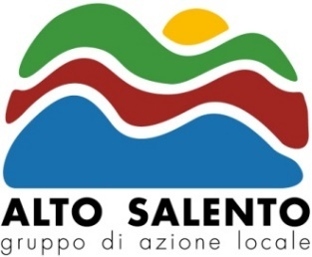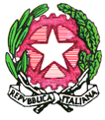
ISTITUTO SUPERIORE“PANTANELLI- MONNET”
Sezione agraria OSTUNI (BR)

Conferenza Stampa

Presentazione del progetto di cooperazione interritoriale
“Promuovere il sistema turistico locale sostenibile pugliese”
Convenzione tral’istituto superiore Pantanelli-Monnet e il Gal Alto salento
per la realizzazione del laboratorio policentrico rurale di antiche arti e mestieri
Sabato 14 febbraio c.a. alle ore 11:00 presso l’auditorium dell’Istituto agrario di Ostuni

In attuazione del programma di Iniziativa Comunitaria "Leader Plus"che mira a dinamizzare il contesto locale, promuovendo attività economiche e socio-culturali legate alle risorse territoriali, il presidente del Gal Alto Salento, avv. Domenico Tanzarella, stipula un accordo di rete con la prof.ssa Anna Luisa Saladino, dirigente scolastico dell’Istituto superiore Pantanelli-Monnet.
L’accordo tra gli Enti prevede nei locali dell’Istituto Agrario, l’Ideazione, realizzazione e avviamento di un Laboratorio policentrico rurale di antiche arti e mestierinell’ambito del Programma di Sviluppo Rurale 2007-2014 Asse IV- Misura 421 Azione 4.4. Progetto Transnazionale di Cooperazione
Si tratta di un laboratorio che ha l’obiettivo di recuperare e valorizzare, attraverso il coinvolgimento degli artigiani e delle maestranze locali, alcuni mestieri tipici del territorio locale. Il laboratorio verrà gestito direttamente dagli artigiani, che organizzeranno dell’attività rivolte al turista, che vorrà vivere un’esperienza immerso nella cultura locale. Il laboratorio servirà anche a far apprendere ai ragazzi in età scolare le tecniche e la manualità di antichi mestieri dell’artigianato locale.
Inoltre il protocollo d’intesa tra le parti prevede un rapporto di collaborazione reciproca utile:
-alla realizzare diprogetti del Programma Operativo Leader, Misure del PSL, PON- Fondi strutturali Europei, FERS;
- a mettere in atto iniziative comuni che promuovono il valore paesaggistico del territorio, la storia e le tradizioni delle persone che lo vivono e vi lavorano;
- ad attivare percorsi di formazione in ambito ambientale e turistico nelle varie forme previste dalle norme di legge;
-a promuovere incontri e pubblicazioni di divulgazione scientifica, ambientale e culturale;
- ad avviare attività educative e di informazione per promuovere nella popolazione e in particolare in quella in età scolare, corretti comportamenti ambientali ed atteggiamenti di consumo consapevole;
- a definire percorsi di formazione che perseguano la finalità della conoscenza e promozione dell’ambiente e dei prodotti del territorio;
asostenere, attraverso progetti comuni, le aziende agricole e turistiche che promuovono lo sviluppo locale;
-ad attivare iniziative per diffondere nella popolazione, in particolare in quella scolare, la cultura della legalità e della sostenibilità ambientale.

